**Sigamos aprendiend****o NT2**

En el medio ambiente marino, también encontramos muchas aves. Ellas pasan la mayor parte de su vida en el mar, de donde consiguen su alimento.

Algunas aves marinas pueden nadar y/o bucear en el mar, es por esto que sus partes del cuerpo: alas, pico, patas y plumaje es especial para vivir en este medio marino.

**pingüinos, gaviotas y pelicanos**

I.- Observar, nombrar y describir estas aves marinas.

* Encierra en una cuerda roja **muchos** pingüinos

|  |
| --- |
| C:\Users\Rosario\AppData\Local\Microsoft\Windows\INetCache\Content.MSO\942B4CF1.tmp C:\Users\Rosario\AppData\Local\Microsoft\Windows\INetCache\Content.MSO\942B4CF1.tmp C:\Users\Rosario\AppData\Local\Microsoft\Windows\INetCache\Content.MSO\942B4CF1.tmp C:\Users\Rosario\AppData\Local\Microsoft\Windows\INetCache\Content.MSO\942B4CF1.tmp C:\Users\Rosario\AppData\Local\Microsoft\Windows\INetCache\Content.MSO\942B4CF1.tmp C:\Users\Rosario\AppData\Local\Microsoft\Windows\INetCache\Content.MSO\942B4CF1.tmp C:\Users\Rosario\AppData\Local\Microsoft\Windows\INetCache\Content.MSO\942B4CF1.tmp C:\Users\Rosario\AppData\Local\Microsoft\Windows\INetCache\Content.MSO\942B4CF1.tmp C:\Users\Rosario\AppData\Local\Microsoft\Windows\INetCache\Content.MSO\942B4CF1.tmp |

* Encierra en una cuerda azul **pocas** gaviotas.

|  |
| --- |
| C:\Users\Rosario\AppData\Local\Microsoft\Windows\INetCache\Content.MSO\3B9C9BC5.tmpC:\Users\Rosario\AppData\Local\Microsoft\Windows\INetCache\Content.MSO\3B9C9BC5.tmpC:\Users\Rosario\AppData\Local\Microsoft\Windows\INetCache\Content.MSO\3B9C9BC5.tmpC:\Users\Rosario\AppData\Local\Microsoft\Windows\INetCache\Content.MSO\3B9C9BC5.tmpC:\Users\Rosario\AppData\Local\Microsoft\Windows\INetCache\Content.MSO\3B9C9BC5.tmpC:\Users\Rosario\AppData\Local\Microsoft\Windows\INetCache\Content.MSO\3B9C9BC5.tmp |

* Encierra en una cuerda verde **algunos** pelicanos.

|  |
| --- |
| C:\Users\Rosario\AppData\Local\Microsoft\Windows\INetCache\Content.MSO\FDBB1E60.tmpC:\Users\Rosario\AppData\Local\Microsoft\Windows\INetCache\Content.MSO\FDBB1E60.tmpC:\Users\Rosario\AppData\Local\Microsoft\Windows\INetCache\Content.MSO\FDBB1E60.tmpC:\Users\Rosario\AppData\Local\Microsoft\Windows\INetCache\Content.MSO\FDBB1E60.tmpC:\Users\Rosario\AppData\Local\Microsoft\Windows\INetCache\Content.MSO\FDBB1E60.tmpC:\Users\Rosario\AppData\Local\Microsoft\Windows\INetCache\Content.MSO\FDBB1E60.tmpC:\Users\Rosario\AppData\Local\Microsoft\Windows\INetCache\Content.MSO\FDBB1E60.tmp |

Piensa, piensa…

* Marca con una X el alimento favorito de estas aves marinas.

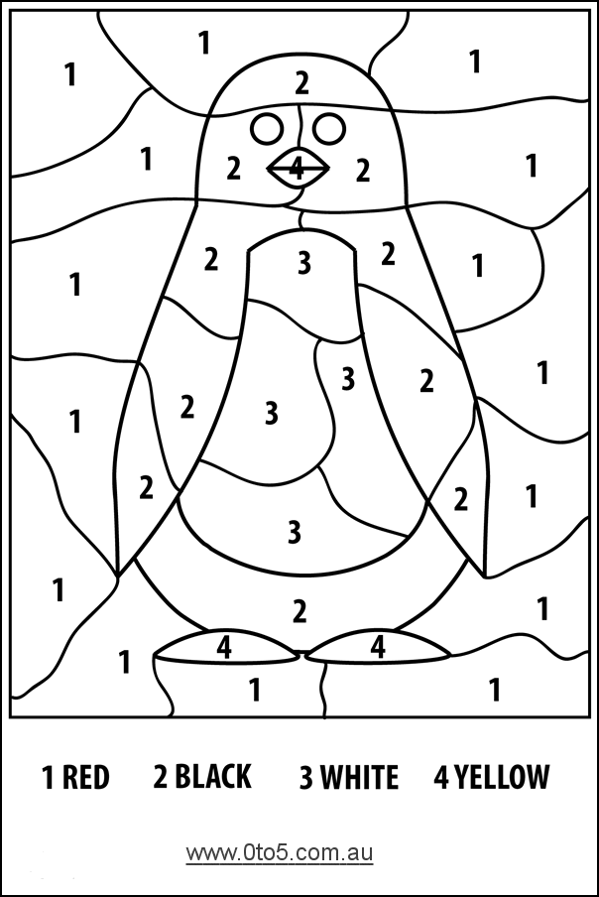

1.- rojo

2.- negro

3.- blanco

4.- amarillo

Píntame siguiendo la clave de color

|  |
| --- |
| C:\Users\Rosario\AppData\Local\Microsoft\Windows\INetCache\Content.MSO\C9A7C007.tmp  Dibujo de Bife para colorear | Dibujos para colorear imprimir gratis  C:\Users\Rosario\AppData\Local\Microsoft\Windows\INetCache\Content.MSO\D0D36A3F.tmp    C:\Users\Rosario\AppData\Local\Microsoft\Windows\INetCache\Content.MSO\9A542F68.tmp |